Carta al editor:

* El manuscrito es original y no ha sido publicado previamente, completo o en parte, o en otro idioma, ni está siendo considerado para publicación en otra revista.
* Si ha existido financiación relacionada con el trabajo plasmado en el manuscrito, así se indica en el texto.
* Que todos los autores han leído el texto, son co-responsables, y que la autoría es compartida por todos.
* Que se han cumplido los principios éticos y deontológicos en relación a las personas participantes en el estudio remitido.
* Que la correspondencia referente al manuscrito remitido se realizará con el autor de la correspondencia del que se indicará el nombre, dirección completa postal, teléfono y correo electrónico, y que será esta persona la encargada de mantenerse en contacto con los demás autores para la revisión y aprobación final del artículo.
* Las principales razones y motivos por las que los autores creen que el manuscrito debería ser publicado en Retos.

Autores:

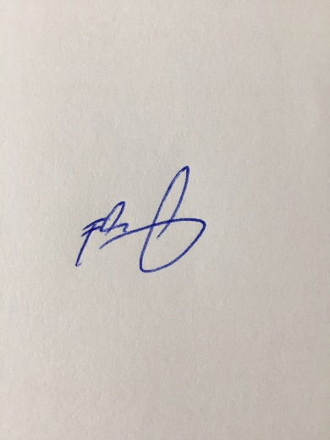Francisco José López Vidal

Africa Calvo Lluch

